Remue méninges Nº 23

 | A | B | C | D | E | F | G | H | I | J
1
2
3
4
5
6
7
8
9
10

Horizontal 1. Quel vacarme ! 2. Qui impose des frais; intra-muros 3. Commune suisse; arme blanche 4. Largeur d’étoffe; pianiste français 5. Propre à enjoliver 6. Vieille note; contenu d’un écrit 7. Statut patronal; maître de jeu 8. Commune du Nord; paresseux d’Amérique 9. Reprise en questions 10. Opération de tissage; quartier chaud.

Vertical A. Il voit la ville en rose B. Gros plan; aire de vent C. Propre; poisson d’eau douce D. Le fou chantant; roue à gorge E. Rétablîmes le courant ; Guinée F. Actionné; pièce de tissu G. Centre de révolution; descendu parmi nous; genre théâtral H. Plaque de vert gras I. Crié sous les bois; Voltaire pour l’état civil J. État d’alerte; orateur grec.

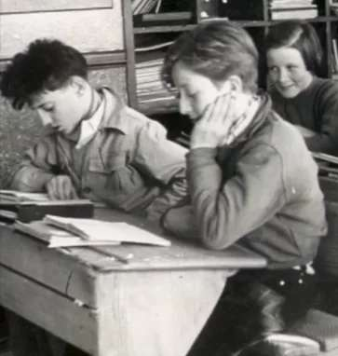
Solutions du No 22
Horizontal 1. Défaitistes 2. Apollon; Age 3. Mire; Piston 4. Est; Cette 5. Émeri; Rat 6. Sises; Amas 7. En; Rafle; Su 8. Flore; Loin 9. Vœu; Égouts.

Vertical A. Dameuse B. Épis; Info C. Fortes; Le D. Ale; Mérou E. Il; César F. Toper; Fée G. Initial H. St; Mélo I. Tâtera; Ou J. Ego; Assit K. Sénat; Uns.

